Användarmanual

RUBY™

Handhållen läskamera

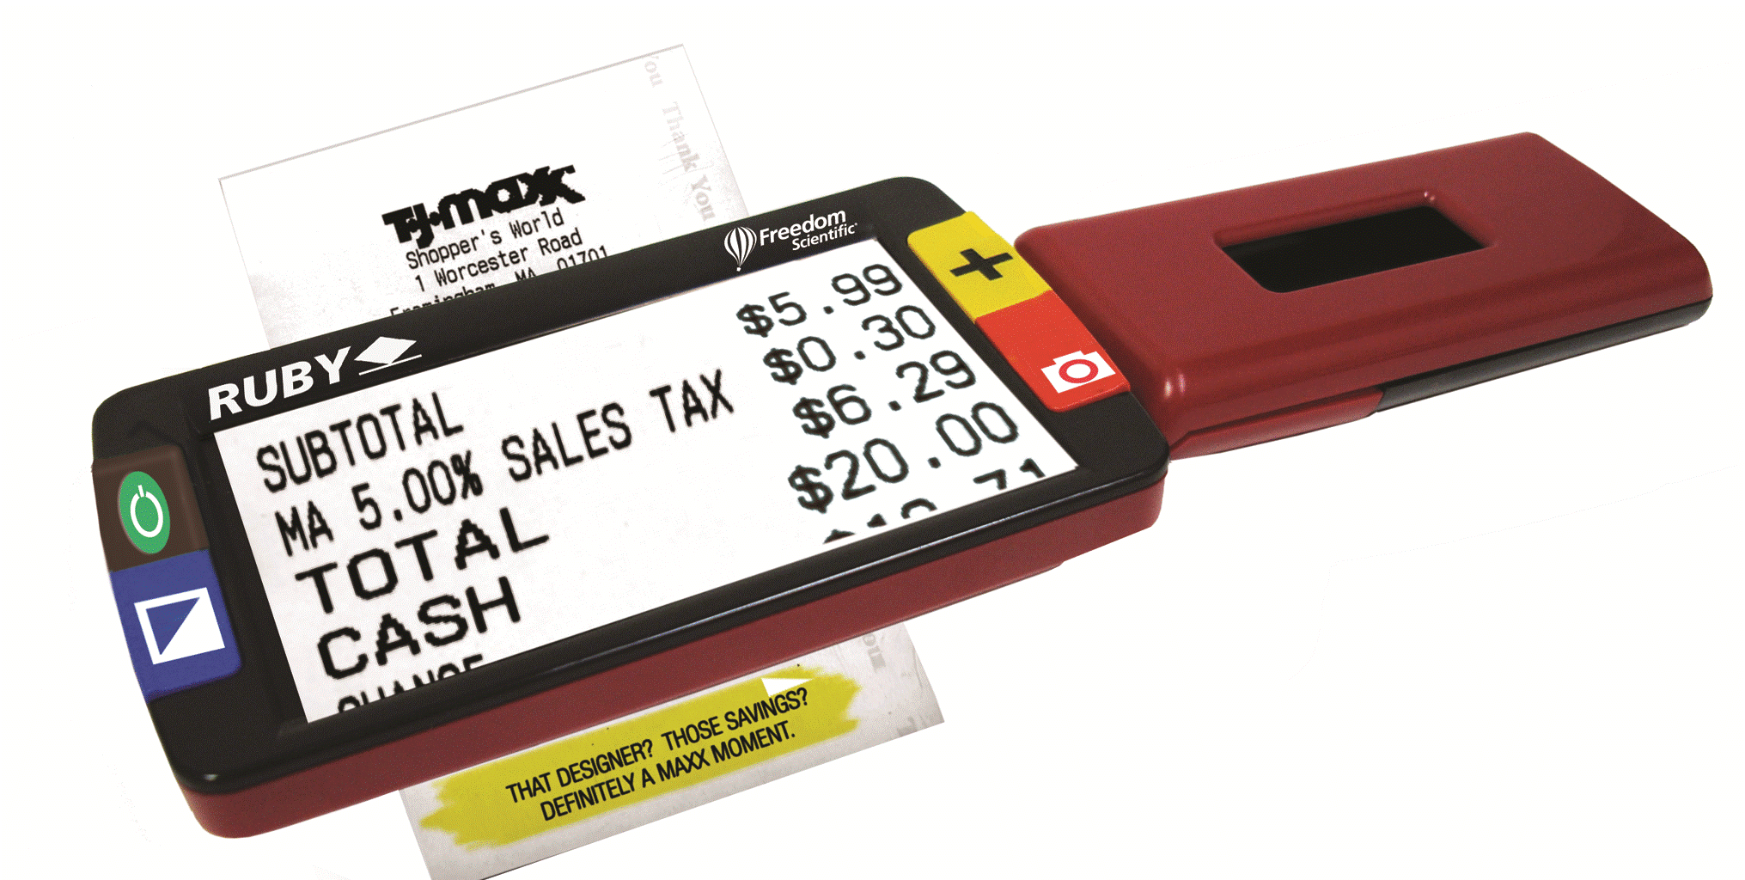



Innehåll

Säkerhet och underhåll 4

Snabbstart 5

Batteri indikator 6

Utseende 7

Använda RUBY 8

Belysning Av /På 9

Spara Bilder 10

Spara och radera bilder 10

Förstoringslägen 11

Byta batterier 12

Felsökning 13

Förskrivarinformation 14

Teknisk Data 15

PUBLISHED BY  
Freedom Scientific  
11800 31st Court North  
St. Petersburg, Florida 33716-1805  
USA  
http://www.FreedomScientific.com

Informationen i detta dokument kan ändras utan notering. Ingen del i detta dokument får kopieras eller föras vidare i någon form, elektroniskt eller mekaniskt, av någon anledning, utan skriftligt tillstånd från Freedom Scientific.

Copyright © 2009 Freedom Scientific BLV Group, LLC. Förbehåller sig alla rättigheter.

RUBY är ett registrerat varumärke från Freedom Scientific BLV Group, LLC i USA och andra länder.

Kontrollera att följande delar finns med i kartongen:

* RUBY Handkamera.
* DC adapter.
* Fyra AAA NiHM laddningsbara batterier.
* Väska.
* Handledsrem.
* Rengöringsduk till lins.
* Användarmanual.

# Säkerhet och underhåll

Läs noga dessa instruktioner innan du börjar använda enheten.

* Läs manualen innan du börjar använda RUBY.
* Kontakta din återförsäljare vid behov av service. Försök inte själv reparera eller öppna höljet på RUBY, då upphör garantin.
* Placera RUBY inomhus undvik våta utrymmen och hög luftfuktighet.
* Använd RUBY i lokaler med temperatur mellan 10° och 35°.
* Använd alltid medföljande nätadapter för att ladda NiMH batterierna.
* Blanda inte NiMH batterier och vanliga alkaliska batterier. Använd alltid batterier av samma typ. Blanda inte nya och gamla batterier.
* Stäng av och drag alltid ut sladden innan du rengör RUBY. Använd mjuk trasa.
* Använd inte rengöringsmedel eller sprit.

**Viktigt: Tryck inte för hårt vid rengöring av bildskärm.**

**Använd inte medel som innehåller slipmedel eller starka vätskor som Aceton, Etylalkohol, Etylsyra, Ammoniak eller Metylklorid.**

# Snabbstart

RUBY levereras med 4st AAA NiMH laddningsbara batterier monterade. Men du kan även använda AAA Alkaliska batterier. Men använd inte laddaren om du har Alkaliska batterier i RUBY.

Innan du börjar använda RUBY, måste batterierna laddas. Batterierna laddas snabbare om enheten är avstängd. Ladda batterierna minst två timmar, innan du använder enheten för första gången.

Ta bort skyddsplasten som sitter över bildskärmen.

Fäst fast den medföljande handledsremmen i RUBY.

RUBY levereras med en liten skyddsväska. Till väskan finns en axelrem, men väska kan även fästas i livremmen.

RUBY kan användas med handtaget infällt under enheten, lägg RUBY direkt på objektet som ska förstoras. Eller kan handtaget fällas ut, och du använder RUBY som ett handhållet förstoringsglas, men tänkt då på att hålla enheten minst en centimeter ovanför objektet.

För att inte oavsiktligt råka tömma batterierna, stängs RUBY automatiskt av om inga knappar rörts på 30 minuter.

## Batteri indikator

**Status Förklaring**

Grön - Fast Batteri laddat - DC adapter ansluten.

Grön - Blinkande Batteri laddas - DC adapter ansluten.

Röd - Blinkande Låg batterinivå.

Röd - Fast Fel, koppla bort DC adapter, vänta några sekunder och anslut igen.

Ingen indikering Batteri fulladdat, DC adapter ej ansluten eller enheten är avstängd.

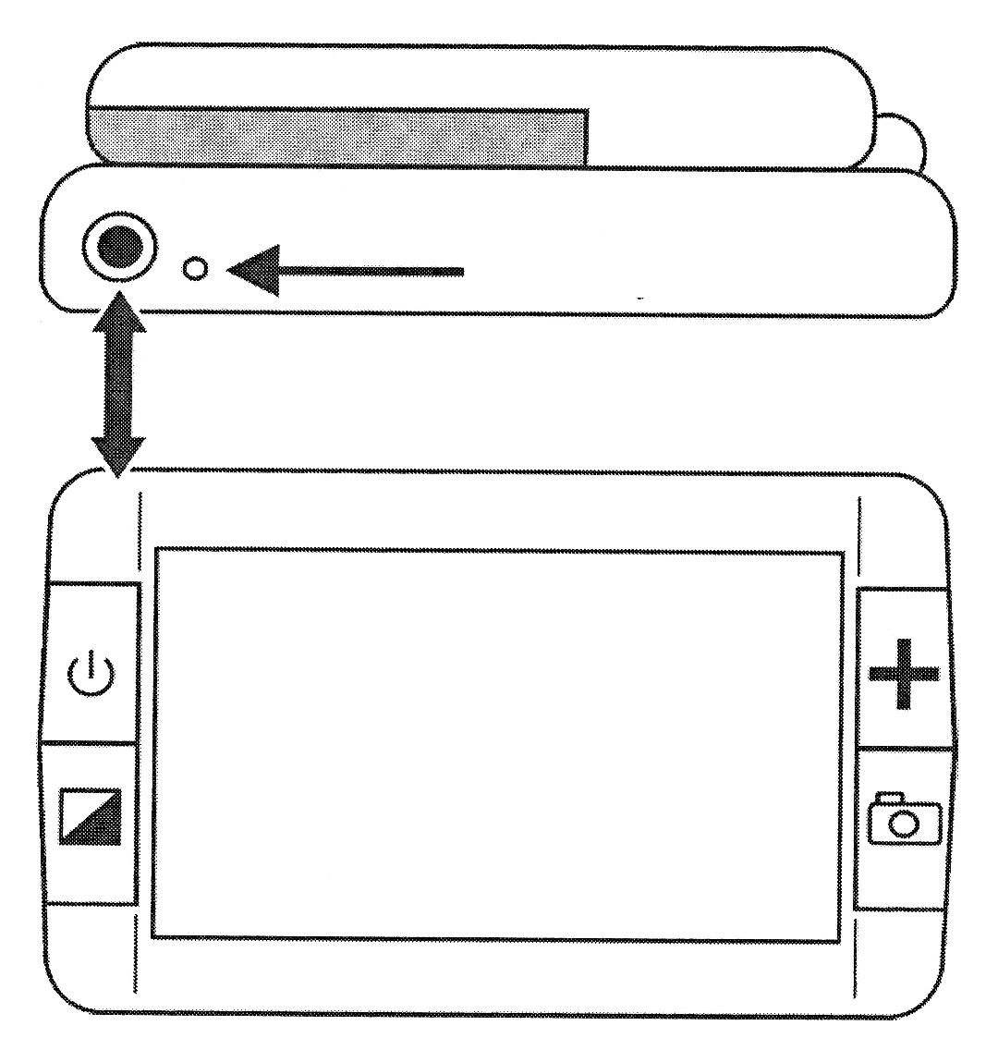

LCD Skärm

Batteri indikator

Nätanslutning DC adapter

# Utseende

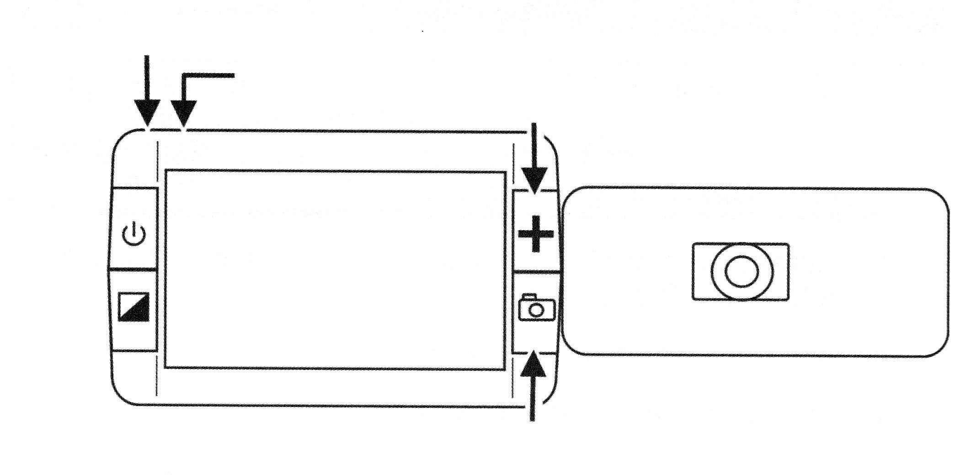

Nätanslutning DC

Batteri indikator

Förstoring

Av/På

Video- val

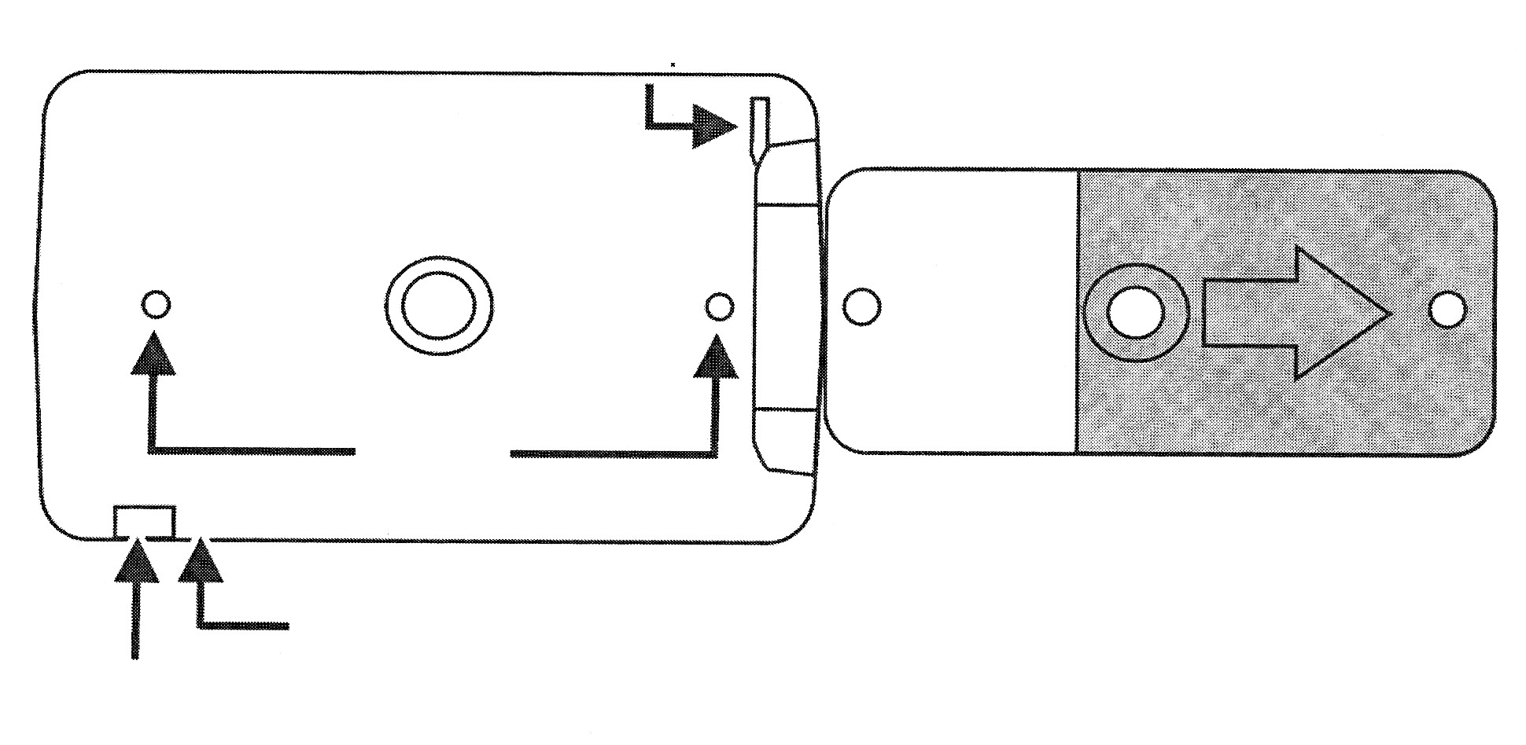

Infällbart handtag

Kamera

Fäste handledsrem

Batteri Lucka

LED

Nätanslutning DC

Frysknapp

Batteri indikator

# powerAnvända RUBY

Tryck och håll in den Grön/Gula Av/På knappen för att starta RUBY.

Placera RUBY med handtaget infällt direkt på pappret, boken eller det material du vill förstora. Eller fäll ut handtaget, och använd RUBY som ett vanligt förstoringsglas.

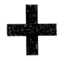

Tryck på den Gula förstoringsknappen för att ändra förstoringen. Knappen har tre olika förstoringsgrader.

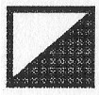Tryck på den Blå Video knappen för att ändra video läge. Du kan välja mellan färgbild, högkontrast positiv, högkontrast negativ, Gul text på Blå bakgrund eller Gul text på Svart bakgrund.

Tryck på den Röda Frysknappen för att fånga en bild.

Tryck igen för att släppa bilden.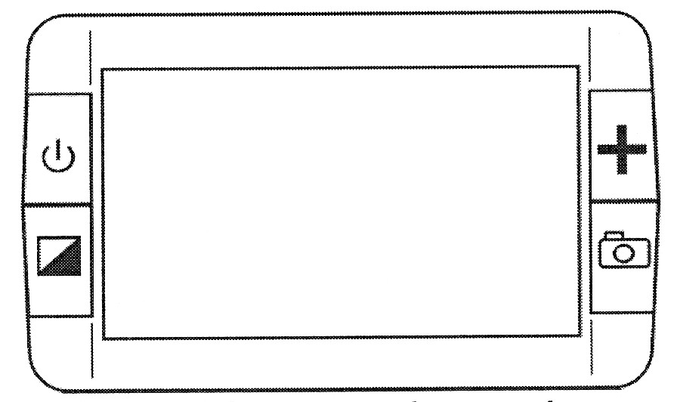

# Belysning Av/På

För att förhindra reflektion från blanka papper, föremål eller Bakgrundsbelysta displayer, kan det ibland vara bättre att släcka den inbyggda belysningen.

Tryck och håll in grön/gula av/på knappen samt ett tryck på den röda Frysknappen släcker belysningen.

Upprepa samma procedur för att tända belysningen.

# Spara Bilder

RUBY kan spara upp till 15 bilder, bilden sparas med den valda videokontrasten. Vid visning av bilder kan förstoringen ändras.

## FrysSpara och radera bilder

När man fångat en bild med röda frysknappen, håll in den röda frysknappen i sex sekunder för att komma till sparläget. I nedre vänstra hörnet på skärmen visar en förbockad ruta att bilden automatiskt kommer sparas när man lämnar sparläget. I högre nedre hörnet på skärmen visar en pil i en cirkel att det finns fler sparade bilder, tryck upprepade gånger på den röda frysknappen för att bläddra mellan bilderna.

Radera en bild genom att trycka på den blå videoknappen, förbockningen i vänstra nedre hörnet försvinner på den valda bilden.

När minnet är fullt visas en rund cirkel med ett streck snett igenom i skärmen nedre vänstra hörn. Bläddra med den röda frysknappen, och radera de bilder du inte vill spara med den blå videoknappen.

Håll in den röda frysknappen i tre sekunder för att lämna sparläget.

Symboler som visas på skärmen i sparläget:



Förbokad ruta, bild sparas.

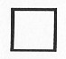

Omarkerad ruta, raderabild.

8

Bilder finns i minnet.

7

Minnet är fullt.

# Förstoringslägen

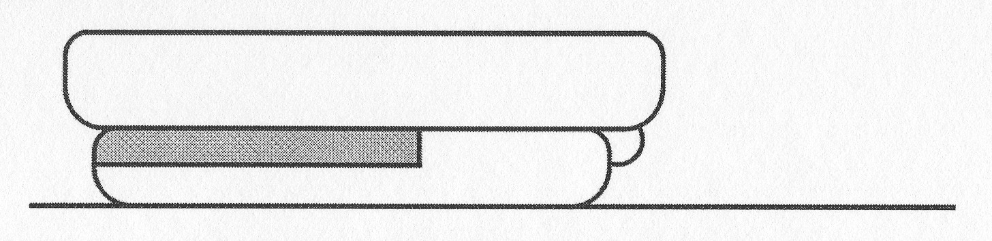

När RUBY har handtaget infällt, placeras kameran direkt på objektet som ska förstoras. Förstoringen kan ändras med gula knappen i steg 5X, 7.5X eller 10X.

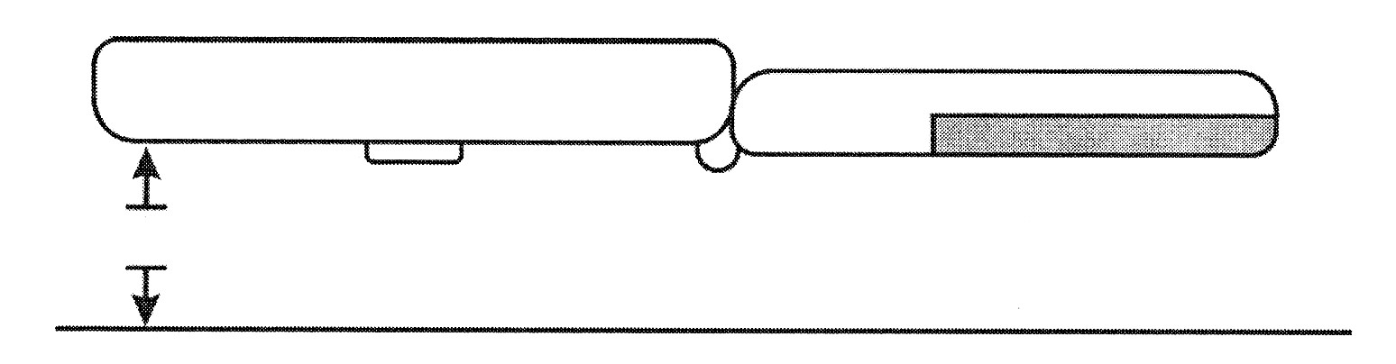

12 Cm

Med handtaget utfällt, och ett avstånd till objektet på ca 12cm. Kan förstoringen ändras med gula knappen i steg 1X, 2X eller 3X.

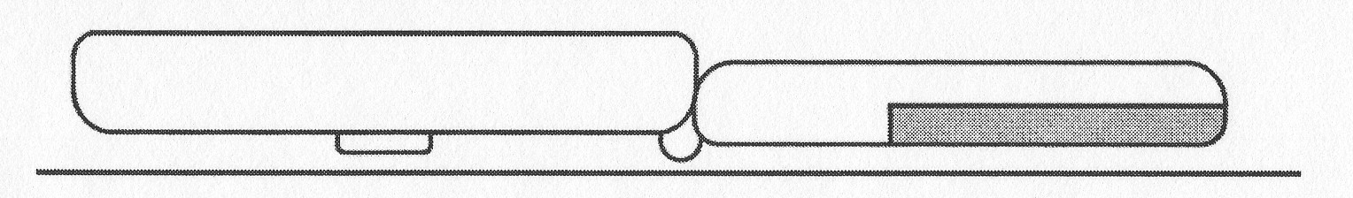

Med handtaget utfällt, och ett avstånd till objektet på ca 1cm. Kan förstoringen ändras med gula knappen i steg 7.5X, 11X eller 15X.

# Byta batterier

1. Fäll ut handtaget på RUBY, se bild.

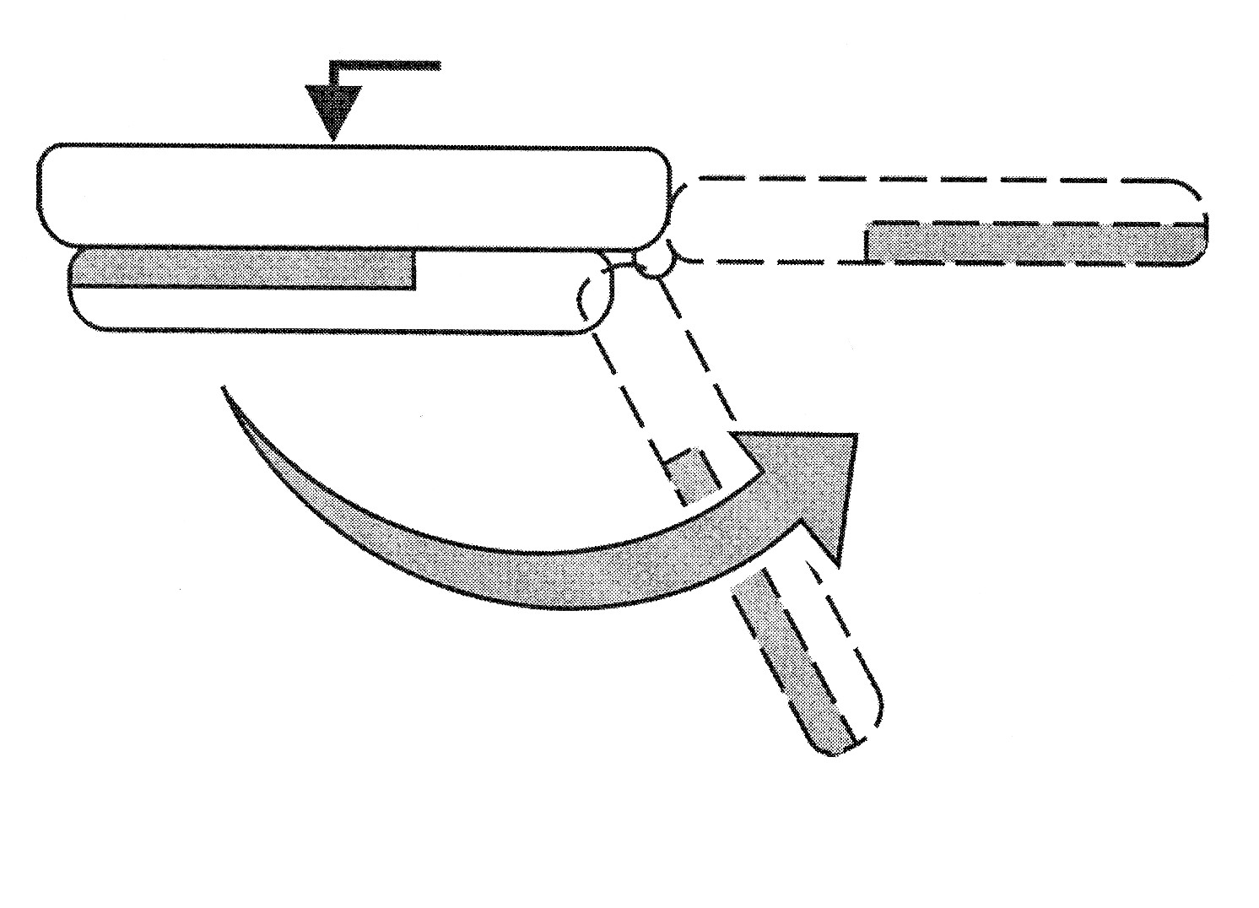

2. Vänd skärmen från dig, skjut batteri luckan i pilens riktning.

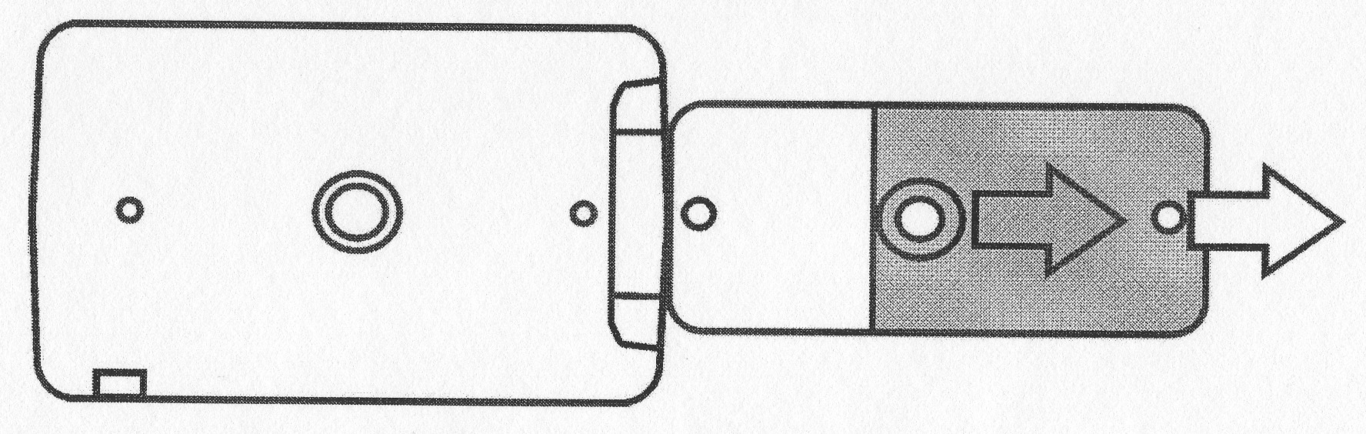

3. Sätt i batterierna enligt bilden nedan, stäng batteri luckan.

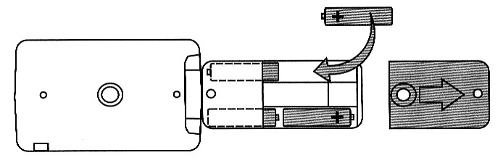

# Felsökning

Skärmen visar ingen bild.

* Kontrollera att enheten är på.
* Kontrollera att kameralinsen är över objektet som ska förstoras.
* Minska förstoringen.

RUBY startar inte.

* Ladda batterierna.
* Byt batterier om du använder vanliga AAA Alkaliska batterier.

Batteri indikatorn blinkar rött.

* Ladda eller byt batterier.

* Batteri indikatorn lyser rött.
* Batteriproblem, koppla loss AC adapter i några sekunder, anslut igen.
* Ladda batterierna i ca 2 timmar.
* Byt ut vanliga Alkaliska batterier.

Batteri indikatorn blinkar inte grönt, när AC adaptern är ansluten.

* Kontrollera att kontakten är ordentligt ansluten i RUBY.
* Att AC adaptern är ansluten till ett vägguttag.
* Att det finns ström i vägguttaget.

RUBYs inbyggda belysning fungerar inte.

* Tryck och håll in den Grön/Gula Av/på knappen samt ett tryck på den Röda Frysknappen tänder belysningen.

# Förskrivarinformation

RUBY är ett liten handhållen läskamera. Kameran kan användas med handtaget infällt och läggas direkt på objektet som ska förstoras. Eller fäller man ut handtaget, och håller den som ett handhållet förstoringsglas. RUBY levereras med laddningsbara AAA NiHM batterier, men det går enkelt byta dessa mot vanliga Alkaliska batterier.

RUBY har tre förstoringslägen och förstorar mellan 1x upp till 15x beroende avståndet mellan kamera och objekt.

RUBY levereras med 3 års produktgaranti. (Garantin gäller inte för batterier).

Blanka papper, föremål eller bakgrundsbelysta displayer under RUBY kan ge reflektion.

Genom att släcka den inbyggda belysningen kan detta undvikas. Tryck och håll in den Grön/Gula Av/på knappen samt ett tryck på Röda Frysknappen släcker belysningen. Upprepa samma procedur för att tända igen.

För att inte oavsiktligt råka tömma batterierna, stängs RUBY automatiskt av om inga knappar rörts på 30 minuter.

# Teknisk Data

Bildskärm: 4.3” LCD skärm.

Förstoring: 1X till 15X.

Storlek: 125x75x34mm (BxHxD) D=25mm med handtag utfällt)

Vikt: 218g Gram

Drifttid: 2 timmar.

Laddning: 2 timmar.

Batterityp: Fyra AAA NiHM laddningsbara batterier ingår.

Belysning: Två LED (Våglängd 400nm till 750nm.

**Dessa produkter uppfyller följande krav och direktiv:**

MDD 93/42/EEC

EMC 2004/108/EC

Low Voltage directive 73/23/EEC (Inklusive 93/68/EEC)

EN 55022:1998, EN 55024:1998, EN 61000-4-2, EN 61000-4-3, EN 61000-4-4, EN 61000-4-5, EN 61000-4-6, EN 61000-4-8, EN 61000-4-11, EN 61000-3-2, EN 61000-3-3

EN ISO 14971, EN 12182